
臺中市政府地方稅務局「服務心．服務情」故事分享單

博感情故事  發生時間 | 103年11月下旬
博感情故事  發生地點 | 臺中市政府地方稅務局東山分局
故事主題 | 多一份關心，給人多一份幸福
故事主角  （含同仁及民眾） | 同仁：江佩怡；民眾：張小姐
撰稿人 | 江佩怡
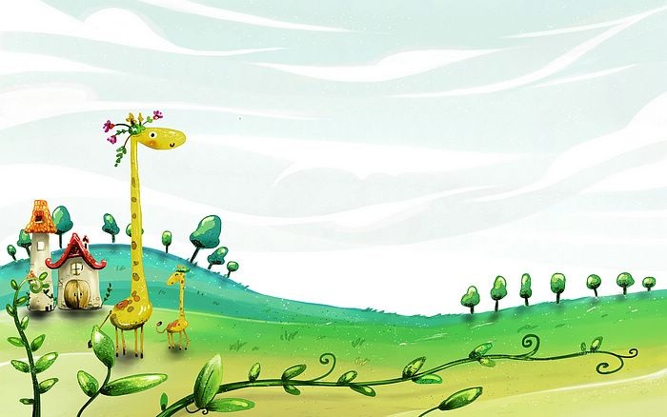
地價稅開徵來到了11月底，民眾張小姐因為一直沒有收到地價稅繳款書，著急的打電話來詢問：「小姐！小姐！現在是不是要繳土地稅？我是張○○，我這邊一直都沒有收到單子，會不會被罰錢？妳幫我查一下好不好？」面對張小姐慌張的情緒，我先安撫她不要緊張，接著請問她的身分證字號以及查詢當年度的課稅明細，同時並核對她現在的通訊地址是否和電腦檔一致。這麼一問才知道，張小姐早在7月份就已經賣掉舊有的土地，也搬離了原來的住址，所以才會收不到地價稅繳款書。
在記錄張小姐搬遷後的通訊地址及聯絡電話時，我一併檢視她的土地課稅情形，發現有1筆松昌段的土地是按一般用地稅率課徵地價稅。於是再向張小姐進一步了解：這筆土地有出租、有營業嗎？您有在這裡設戶籍嗎？如果符合自用住宅的要件，可以來申辦自用稅率，繳納的稅額就會大幅降低。這時，張小姐的反應就跟許多在開徵期前來異議的納稅人一樣：「我們都是自己住的，不就是『自用住宅』嗎？」
面對納稅人一次又一次相同的疑問，我還是不厭其煩地跟她解說，依法令規定地價稅自用住宅是要由納稅人提出申請的，雖然今年度已經來不及適用，但為了能減輕以後年度的稅負，還是希望她能準備資料前來申辦。不過張小姐由於要照顧剛出生數月的幼兒，先生又要上班，確實不方便前來申辦案件。想想，面對一個白天含辛茹苦看顧小孩、晚上還要照料丈夫的偉大女性，理應提供給她更便捷的服務。於是我在補發繳款書的同時，隨函附上地價稅自用住宅用地申請書用紙及書寫範例，如此一來張小姐只需在家中填好申請書後郵寄過來即可申辦。將申請書寄出去之後，張小姐很快的就把填寫好的申請書寄回來，審查結果符合規定，也核准自104年起按自用住宅稅率課稅，徵納雙方都有了完美的結局。
稅務法規多如牛毛，民眾常常因為不諳法令而讓自己的權益睡著了，如果面對民眾的疑問能夠多一份關心，給人多一份幸福，不僅有益於機關形象，也能讓自己更快樂。

